 |  | G  TG/217/2  ORIGINAL: englisch  DATUM: 2006-04-05
INTERNATIONALER VERBAND ZUM SCHUTZ VON PFLANZENZÜCHTUNGEN
GENF

 | Feigenkaktus  and  XOCONOSTLES  UPOV Code: OPUNT_AMY; OPUNT_DUR; OPUNT_FIC; OPUNT_HEL; OPUNT_HYP; OPUNT_JOC; OPUNT_LAS; OPUNT_LEU; OPUNT_MAT; OPUNT_MEG; OPUNT_OLI; OPUNT_ROB; OPUNT_SPI; OPUNT_STR  Opuntia, Gruppen 1 & 2 | *

RICHTLINIEN

FÜR DIE DURCHFÜHRUNG DER PRÜFUNG

AUF UNTERSCHEIDBARKEIT, HOMOGENITÄT UND BESTÄNDIGKEIT

Alternative(r) Name(n):*

Botanischer Name | Englisch | Französisch | Deutsch | Spanisch
Opuntia, Group 1 | Cactus pear, Prickly pear | Figuier de Barbarie | Feigenkaktus | Chumbera, Nopal tunero, Tuna
Opuntia, Group 2 | Xoconostles | Xoconostles | Xoconostles | Xoconostles

Zweck dieser Richtlinien („Prüfungsrichtlinien“) ist es, die in der Allgemeinen Einführung (Dokument TG/1/3) und deren verbundenen TGP-Dokumenten enthaltenen Grundsätze in detaillierte praktische Anleitung für die harmonisierte Prüfung der Unterscheidbarkeit, der Homogenität und der Beständigkeit (DUS) umzusetzen und insbesondere geeignete Merkmale für die DUS-Prüfung und die Erstellung harmonisierter Sortenbeschreibungen auszuweisen.

VERBUNDENE DOKUMENTE

Diese Prüfungsrichtlinien sind in Verbindung mit der Allgemeine Einführung und den damit in Verbindung stehenden TGP-Dokumenten zu sehen.
INHALT SEITE

1. Anwendung dieser Prüfungsrichtlinien 3
2. Anforderungen an das Vermehrungsmaterial 3
3. Durchführung der Prüfung 4
3.1 Anzahl von Wachstumsperioden 4
3.2 Prüfungsort 4
3.3 Bedingungen für die Durchführung der Prüfung 4
3.4 Gestaltung der Prüfung 4
3.5 Anzahl der zu prüfenden Pflanzen / Pflanzenteile 4
3.6 Zusätzliche Prüfungen 4
4. Prüfung der Unterscheidbarkeit, Homogenität und Beständigkeit 4
4.1 Unterscheidbarkeit 4
4.1.1 Allgemeine Empfehlungen 4
4.1.2 Stabile Unterschiede 5
4.1.3 Deutliche Unterschiede 5
4.2 Homogenität 5
4.3 Beständigkeit 5
5. Gruppierung der Sorten und Organisation der Anbauprüfung 5
6. Einführung in die Merkmalstabelle 6
6.1 Merkmalskategorien 6
6.1.1 Standardmerkmale in den Prüfungsrichtlinien 6
6.1.2 Merkmale mit Sternchen 6
6.2 Ausprägungsstufen und entsprechende Noten 6
6.3 Ausprägungstypen 6
6.4 Beispielssorten 7
6.5 Legende 7
7. Table of Characteristics/Tableau des caractères/Merkmalstabelle/Tabla de caracteres 8
8. Erläuterungen zu der Merkmalstabelle 23
8.1 Erläuterungen, die mehrere Merkmale betreffen 23
8.2 Erläuterungen zu einzelnen Merkmalen 23
8.3 Synonyme von Beispielssorten 28
9. Literatur 29
10. Technischer Fragebogen 31

Anwendung dieser Prüfungsrichtlinien
Diese Prüfungsrichtlinien gelten für alle Sorten der nachstehenden Gruppen und Arten von Opuntia (Cactaceae):

Gruppe 1: Feigenkaktus
Opuntia amyclaea Tenore, O. ficus-indica (L.) Mill., O. streptacantha Lemaire, O. megacantha Salm-Dyck, O. duranguensis Britton et Rose, O. lasyacantha Pfeiffer, O. robusta Wendland, O. hyptiacantha Weber
Gruppe 2: Xoconostles
Opuntia joconostle Weber, O. matudae Sheinvar, O. oligacantha Sheinvar, O. leucotrica DC, O. heliabravoana Sheinvar, O. spinulifera Sheinvar.

Anforderungen an das Vermehrungsmaterial
2.1 Die zuständigen Behörden bestimmen, wann, wohin und in welcher Menge und Beschaffenheit das für die Prüfung der Sorte erforderliche Vermehrungsgut zu liefern ist. Anmelder, die Material von außerhalb des Staates, in dem die Prüfung vorgenommen wird, einreichen, müssen sicherstellen, daß alle Zollvorschriften und phytosanitären Anforderungen erfüllt sind.

2.2 Das Vermehrungsmaterial ist in Form von dreijährigen Pflanzen oder, sofern die zuständige Behörde dies akzeptiert, von Zweigen mit drei aufeinanderfolgenden Kladodien einzureichen.

2.3 Die vom Anmelder einzusendende Mindestmenge an Vermehrungsmaterial sollte betragen:

5 dreijährige Pflanzen oder, sofern die zuständige Behörde dies akzeptiert,

7 Zweige mit 3 aufeinanderfolgenden Kladodien,
jedes davon ausreichend, um 5 Pflanzen zu vermehren.

2.4 Das eingesandte Vermehrungsmaterial sollte sichtbar gesund sein, keine Wuchsmängel aufweisen und nicht von wichtigen Krankheiten oder Schädlingen befallen sein.

2.5 Das Vermehrungsmaterial darf keiner Behandlung unterzogen worden sein, die die Ausprägung der Merkmale der Sorte beeinflussen würde, es sei denn, daß die zuständigen Behörden eine solche Behandlung gestatten oder vorschreiben. Wenn es behandelt worden ist, müssen die Einzelheiten der Behandlung angegeben werden.

Durchführung der Prüfung

3.1 Anzahl von Wachstumsperioden
Die Mindestprüfungsdauer sollte in der Regel zwei unabhängige Wachstumsperioden betragen.

3.2 Prüfungsort
Die Prüfungen werden in der Regel an einem Ort durchgeführt. Für den Fall, daß die Prüfungen an mehr als einem Ort durchgeführt werden, wird in Dokument TGP/9, „Prüfung der Unterscheidbarkeit“, Anleitung gegeben.

3.3 Bedingungen für die Durchführung der Prüfung
Die Prüfungen sollten unter Bedingungen durchgeführt werden, die eine für die Ausprägung der maßgebenden Merkmale der Sorte und für die Durchführung der Prüfung zufriedenstellende Pflanzenentwicklung sicherstellen. Insbesondere ist es erforderlich, daß die Pflanzen in jeder der beiden Wachstumsperioden genügend Früchte tragen.

3.4 Gestaltung der Prüfung
3.4.1 Jede Prüfung sollte so gestaltet werden, daß sie insgesamt mindestens 5 Pflanzen umfaßt.

3.4.2 Die Prüfung sollte so gestaltet werden, daß den Beständen die für Messungen und Zählungen benötigten Pflanzen oder Pflanzenteile entnommen werden können, ohne daß dadurch die Beobachtungen, die bis zum Abschluß der Vegetationsperiode durchzuführen sind, beeinträchtigt werden.

3.5 Anzahl der zu prüfenden Pflanzen / Pflanzenteile
Sofern nicht anders angegeben, sollten alle Erfassungen an 5 Pflanzen oder Teilen von 5 Pflanzen erfolgen. Bei Erfassung an Pflanzenteilen sollten von jeder Pflanze 2 Teile entnommen werden. Bei Fruchtmerkmalen sollten die Erfassungen an 20 Früchten erfolgen.

3.6 Zusätzliche Prüfungen
Zusätzliche Prüfungen für die Prüfung maßgebender Merkmale können durchgeführt werden.

Prüfung der Unterscheidbarkeit, Homogenität und Beständigkeit

4.1 Unterscheidbarkeit

4.1.1 Allgemeine Empfehlungen

Es ist für Benutzer dieser Prüfungsrichtlinien besonders wichtig, die Allgemeine Einführung zu konsultieren, bevor sie Entscheidungen bezüglich der Unterscheidbarkeit treffen. Folgende Punkte werden jedoch zur ausführlicheren Darlegung oder zur Betonung in diesen Prüfungsrichtlinien aufgeführt:

4.1.2 Stabile Unterschiede

Die zwischen Sorten erfaßten Unterschiede können so deutlich sein, daß nicht mehr als eine Wachstumsperiode notwendig ist. Außerdem ist der Umwelteinfluß unter bestimmten Umständen nicht so stark, daß mehr als eine Wachstumsperiode erforderlich ist, um Gewißheit zu erlangen, daß die zwischen Sorten beobachteten Unterschiede hinreichend stabil sind. Ein Mittel zur Sicherstellung dessen, daß ein Unterschied bei einem Merkmal, das in einem Anbauversuch erfaßt wird, hinreichend stabil ist, ist die Prüfung des Merkmals in mindestens zwei unabhängigen Wachstumsperioden.

4.1.3 Deutliche Unterschiede

Die Bestimmung dessen, ob ein Unterschied zwischen zwei Sorten deutlich ist, hängt von vielen Faktoren ab und sollte insbesondere den Ausprägungstyp des geprüften Merkmals berücksichtigen, d. h., ob es qualitativ, quantitativ oder pseudoqualitativ ausgeprägt ist. Daher ist es wichtig, daß die Benutzer dieser Prüfungsrichtlinien mit den Empfehlungen in der Allgemeinen Einführung vertraut sind, bevor sie Entscheidungen bezüglich der Unterscheidbarkeit treffen.

4.2 Homogenität
4.2.1 Es ist für Benutzer dieser Prüfungsrichtlinien besonders wichtig, die Allgemeine Einführung zu konsultieren, bevor sie Entscheidungen bezüglich der Homogenität treffen. Folgende Punkte werden jedoch zur ausführlicheren Darlegung oder zur Betonung in diesen Prüfungsrichtlinien aufgeführt:

4.2.2 Für die Bestimmung der Homogenität sollte ein Populationsstandard von 1 % mit einer Akzeptanzwahrscheinlichkeit von mindestens 95 % angewandt werden. Bei einer Probengröße von 5 Pflanzen ist die höchste zulässige Anzahl von Abweichern 0.

4.3 Beständigkeit
4.3.1 In der Praxis ist es nicht üblich, Prüfungen auf Beständigkeit durchzuführen, deren Ergebnisse ebenso sicher sind wie die der Unterscheidbarkeits- und der Homogenitätsprüfung. Die Erfahrung hat jedoch gezeigt, daß eine Sorte im Falle zahlreicher Sortentypen auch als beständig angesehen werden kann, wenn nachgewiesen wurde, daß sie homogen ist.

4.3.2 Nach Bedarf oder im Zweifelsfall kann die Beständigkeit geprüft werden, indem entweder eine weitere Generation angebaut oder ein neues Pflanzgutmuster geprüft wird, um sicherzustellen, daß es dieselben Merkmalsausprägungen wie früher eingesandtes Material aufweist.

Gruppierung der Sorten und Organisation der Anbauprüfung
5.1 Die Auswahl allgemein bekannter Sorten, die im Anbauversuch mit der Kandidatensorte angebaut werden sollen, und die Art und Weise der Aufteilung dieser Sorten in Gruppen zur Erleichterung der Unterscheidbarkeitsprüfung wird durch die Verwendung von Gruppierungsmerkmalen unterstützt.

5.2 Gruppierungsmerkmale sind Merkmale, deren dokumentierte Ausprägungsstufen, selbst wenn sie an verschiedenen Orten erfaßt wurden, einzeln oder in Kombination mit anderen derartigen Merkmalen verwendet werden können: a) für die Selektion allgemein bekannter Sorten, die von der Anbauprüfung zur Prüfung der Unterscheidbarkeit, ausgeschlossen werden können, und b) um die Anbauprüfung so zu organisieren, daß ähnliche Sorten gruppiert werden.

5.3 Folgende Merkmale wurden als nützliche Gruppierungsmerkmale vereinbart:

- Kladodium: Farbe der Areolen (Merkmal 14)
- Frucht: Dicke der Schale (Merkmal 44)
- Samen: Größe (Merkmal 54)
- Blühverhalten (Merkmal 59)
- Zeitpunkt der Erntereife (Merkmal 60)

5.4 Anleitung für die Verwendung von Gruppierungsmerkmalen im Prozeß der Unterscheidbarkeitsprüfung wird in der Allgemeinen Einführung gegeben.

Einführung in die Merkmalstabelle

6.1 Merkmalskategorien

6.1.1 Standardmerkmale in den Prüfungsrichtlinien

Standardmerkmale in den Prüfungsrichtlinien sind Merkmale, die von der UPOV für die DUS-Prüfung akzeptiert wurden und aus denen die Verbandsmitglieder jene auswählen können, die für ihre besonderen Verhältnisse geeignet sind.

6.1.2 Merkmale mit Sternchen

Merkmale mit Sternchen (mit * gekennzeichnet) sind jene in den Prüfungsrichtlinien enthaltenen Merkmale, die für die internationale Harmonisierung der Sortenbeschreibung von Bedeutung sind. Sie sollten stets von allen Verbandsmitgliedern auf DUS geprüft und in die Sortenbeschreibung aufgenommen werden, sofern die Ausprägungsstufe eines vorausgehenden Merkmals oder regionale Umweltbedingungen dies nicht ausschließen.

6.2 Ausprägungsstufen und entsprechende Noten
Für jedes Merkmal werden Ausprägungsstufen angegeben, um das Merkmal zu definieren und die Beschreibungen zu harmonisieren. Um die Erarbeitung der Beschreibung zu erleichtern und die Beschreibung zu erstellen und auszutauschen, wird jeder Ausprägungsstufe eine entsprechende Zahlennote zugewiesen.

6.3 Ausprägungstypen
Eine Erläuterung der Ausprägungstypen der Merkmale (qualitativ, quantitativ und pseudoqualitativ) ist in der Allgemeinen Einführung enthalten.

6.4 Beispielssorten
Gegebenenfalls werden in den Prüfungsrichtlinien Beispielssorten angegeben, um die Ausprägungsstufen eines Merkmals zu verdeutlichen. Eine Tabelle mit Synonymen von Beispielssorten ist in Kapitel 8.3 enthalten.

6.5 Legende
(*) Merkmal mit Sternchen – vgl. Kapitel 6.1.2

QL: Qualitatives Merkmal – vgl. Kapitel 6.3
QN: Quantitatives Merkmal – vgl. Kapitel 6.3
PQ: Pseudoqualitatives Merkmal – vgl. Kapitel 6.3

(a)-(e) Vgl. Erläuterungen zu der Merkmalstabelle in Kapitel 8.1

(+) Vgl. Erläuterungen zu der Merkmalstabelle in Kapitel 8.2

Table of Characteristics/Tableau des caractères/Merkmalstabelle/Tabla de caracteres
 |  | English | français | deutsch | español | Example Varieties  Exemples  Beispielssorten  Variedades ejemplo | Note/  Nota
1.  (+) |  | Plant: growth habit | Plante: port | Pflanze: Wuchsform | Planta: porte
PQ |  | upright | dressé | aufrecht | erguido | Cardón | 1
 |  | spreading | étalé | breitwüchsig | extendido | Chapeada, Cristalina | 2
 |  | decumbent | décombant | niederliegend | decumbente | Pabellón, Rojo Pelón | 3
 |  | drooping | retombant | überhängend | colgante | Sanjuanera | 4
2. |  | Plant: height | Plante: hauteur | Pflanze: Höhe | Planta: altura
QN |  | short | basse | niedrig | baja | Pico Chulo, Torreoja | 3
 |  | medium | moyenne | mittel | media | Esmeralda, Rojo Vigor | 5
 |  | tall | haute | hoch | alta | Oreja de Elefante | 7
3. |  | Plant: width | Plante: largeur | Pflanze: Breite | Planta: anchura
QN |  | narrow | étroite | schmal | estrecha | Copena F-1, Rojo Lirio | 3
 |  | medium | moyenne | mittel | media | Cristalina, Esmeralda | 5
 |  | broad | large | breit | ancha | Montesa, Reyna | 7
4.  (+) |  | Cladode: length | Cladode: longueur | Kladodium: Länge | Cladodio: longitud
QN | (a) | short | courte | kurz | corta | Pico Chulo, Sanjuanera, Tapón de Mayo | 3
 |  | medium | moyenne | mittel | media | Rojo Pelón, Tapón Aguanoso | 5
 |  | long | longue | lang | larga | Cristalina, Sangre de Toro | 7
5.  (+) |  | Cladode: width | Cladode: largeur | Kladodium: Breite | Cladodio: anchura
QN | (a) | narrow | étroite | schmal | estrecha | Pico Chulo, Rojo Lirio | 3
 |  | medium | moyenne | mittel | media | Milpa Alta, Cristalina | 5
 |  | broad | large | breit | ancha | Oreja de Elefante | 7
6. |  | Cladode: length/width ratio | Cladode: rapport longueur/largeur | Kladodium: Verhältnis Länge/Breite | Cladodio: relación longitud/anchura
QN | (a) | small | petit | klein | pequeña | Oreja de Elefante, Rojo Pelón | 3
 |  | medium | moyen | mittel | media | Miquihuana, Villanueva | 5
 |  | large | grand | groß | grande | Copena T-3, Reyna | 7
7.  (*)  (+) |  | Cladode: shape | Cladode: forme | Kladodium: Form | Cladodio: forma
PQ | (a) | narrow elliptic | elliptique étroite | schmal elliptisch | elíptico estrecho | Copena F-1, Tlaconopal | 1
 |  | medium elliptic | elliptique moyenne | mittel elliptisch | elíptico medio | Ixtapa | 2
 |  | broad elliptic | elliptique large | breit elliptisch | elíptico ancho | Milpa Alta | 3
 |  | circular | circulaire | kreisförmig | circular | Tapón Aguanoso | 4
 |  | rhombic | losangique | rautenförmig | rómbico | Atlixco, Trompa de Cochino | 5
 |  | narrow obovate | obovale étroite | schmal verkehrt eiförmig | oboval estrecho | Rubí Reyna | 6
 |  | broad obovate | obovale large | breit verkehrt eiförmig | oboval ancho | Fafayuca | 7
8.  (*) |  | Cladode: thickness | Cladode: épaisseur | Kladodium: Dicke | Cladodio: grosor
QN | (a) | thin | fine | dünn | delgado | Burrona, Copena T-2, Montesa | 3
 |  | medium | moyenne | mittel | medio | Memelo | 5
 |  | thick | épaisse | dick | grueso | Pico Chulo, Rubí Reyna | 7
9. |  | Cladode: color | Cladode: couleur | Kladodium: Farbe | Cladodio: color
PQ | (a) | yellow green | vert jaunâtre | gelbgrün | verde amarillento | Cristalina, Reyna, Rojo Pelón | 1
 |  | light green | vert clair | hellgrün | verde claro | Milpa Alta | 2
 |  | medium green | vert moyen | mittelgrün | verde medio | Blanca Pepina | 3
 |  | dark green | vert foncé | dunkelgrün | verde oscuro | Morado Jalpa, Roja San Martín | 4
 |  | bluish green | vert bleuâtre | bläulichgrün | verde azulado | Tapón de Mayo | 5
10. |  | Cladode: waxiness | Cladode: pruine | Kladodium: Wachsschicht | Cladodio: cerosidad
QN | (a) | very weak | très faible | sehr gering | muy débil | Tlaconopal | 1
 |  | weak | faible | gering | débil | Copena T-5 | 3
 |  | medium | moyenne | mittel | media | Cristalina | 5
 |  | strong | forte | stark | fuerte | Copo de Nieve | 7
11. |  | Cladode: pubescence of surface | Cladode: pilosité de la surface | Kladodium: Behaarung der Oberfläche | Cladodio: pubescencia de la superficie
QL | (a) | absent | absente | fehlend | ausente | Milpa Alta | 1
 |  | present | présente | vorhanden | presente | Cuaresmeño, Valterrilla | 9
12. |  | Cladode: undulation of margin | Cladode: ondulation du bord | Kladodium: Wellung des Randes | Cladodio: ondulación del margen
QL | (a) | absent | absente | fehlend | ausente | Reyna | 1
 |  | present | présente | vorhanden | presente | Bola de Masa, Oreja de Elefante | 9
13. |  | Cladode: number of areoles in central row | Cladode: nombre d’aréoles dans la rangée centrale | Kladodium: Anzahl Areolen in der mittleren Reihe | Cladodio: número de aréolas en la hilera central
QN | (a) | few | faible | gering | bajo | Cristalina, Pico Chulo, Tapón de Mayo | 3
 | (b) | medium | moyen | mittel | medio | Amarillo Plátano, Copena T-2, Rubí Reyna | 5
 |  | many | important | groß | alto | Villanueva, Rojo San Juan | 7
14.  (*) |  | Cladode: color of areoles | Cladode: couleur des aréoles | Kladodium: Farbe der Areolen | Cladodio: color de las aréolas
PQ | (a) | grey | grises | grau | gris | Milpa Alta, Reyna | 1
 | (b) | yellow brown | marron jaune | gelbbraun | marrón amarillento | Burrona | 2
 |  | brown | marron | braun | marrón | Chaveña | 3
 |  | black | noires | schwarz | negro | Cardón | 4
15.  (*) |  | Cladode: number of spines per areole | Cladode: nombre d’épines par aréole | Kladodium: Anzahl Stacheln pro Areole | Cladodio: número de espinas por aréola
QN | (a) | none or very few | aucune ou très rares | keine oder sehr wenige | ninguna o muy bajo | Pabellón, Rojo Pelón, Rojo Vigor | 1
 | (b) | few | rares | wenige | bajo | Rojo Lirio, Rojo San Martín | 3
 |  | medium | moyennes | mittel | medio | Cristalina, Esmeralda, Torreoja | 5
 |  | many | nombreuses | viele | alto | Sanjuanera, Villanueva | 7
 |  | very many | très nombreuses | sehr viele | muy alto | Reyna | 9
16. |  | Cladode: length of longest spine | Cladode: longueur de l’épine la plus longue | Kladodium: Länge des längsten Stachels | Cladodio: longitud de la espina más larga
QN | (a) | short | courte | kurz | corta | Memelo, Pico Chulo | 3
 | (b) | medium | moyenne | mittel | media | Fafayuca, Rubí Reyna | 5
 |  | long | longue | lang | larga | Tapón Aguanoso | 7
17. |  | Spine: main color | Épine: couleur principale | Stachel: Hauptfarbe | Espina: color principal
PQ | (a) | grey | grise | grau | gris | Cardona | 1
 | (b) | white | blanche | weiß | blanco | Reyna | 2
 |  | yellow | jaune | gelb | amarillo | Duraznillo, Tapón Aguanoso | 3
 |  | brown | marron | braun | marrón | Rosa de Castilla, San Pedreña | 4
18. |  | Spine: number of colors | Épine: nombre de couleurs | Stachel: Anzahl Farben | Espina: número de colores
QL | (a) | one | une | eine | uno | Reyna, Rosa de Castilla, Tapón Aguanoso | 1
 | (b) | two | deux | zwei | dos | Cardona, Chapeado, Cristalina | 2
19.  (+) |  | Spine: surface | Épine: surface | Stachel: Oberfläche | Espina: superficie
PQ | (a) | smooth | lisse | glatt | lisa | Amarillo | 1
 | (b) | grooved | cannelée | gerieft | acanalada | Reyna | 2
 |  | prickled | épineuse | beborstet | con púas | Tapón Aguanoso | 3
20.  (+) |  | Central spine: attitude | Aiguillon central: port | Zentraler Stachel: Haltung | Espina central: porte
QN | (a) | erect | érigé | aufrecht | erecto | Fafayuca | 1
 | (b) | semi-erect | demi-érigé | halbaufrecht | semierecto | Tuna Morada II | 3
 |  | horizontal | horizontal | waagerecht | horizontal | Cardón | 5
21. |  | Central spine: flexibility | Aiguillon central: flexibilité | Zentraler Stachel: Biegsamkeit | Espina central: flexibilidad
PQ | (a) | flexible | souple | biegsam | flexible | Cristalina | 1
 | (b) | firm | ferme | fest | firme | Reyna | 2
 |  | brittle | fragile | zerbrechlich | quebradiza | Burrona | 3
22.  (+) |  | Central spine: curvature (excluding base) | Aiguillon central: courbure (sauf la base) | Zentraler Stachel: Biegung (ohne Basis) | Espina central: curvatura (excluida la base)
PQ | (a) | absent | absente | fehlend | ausente | Burra, Sanjuanera | 1
 | (b) | present | présente | vorhanden | presente | Cardón de Castilla | 9
23.  (+) |  | Central spine: twisting | Aiguillon central: torsion | Zentraler Stachel: Verdrehung | Espina central: torsión
QL | (a) | absent | absente | fehlend | ausente | Burra, Burrona | 1
 | (b) | present | présente | vorhanden | presente | Rubí Reyna, Sanjuanera | 9
24. |  | Central spine: shape in dorsal view | Aiguillon central: forme en vue dorsale | Zentraler Stachel: Form in der dorsalen Ansicht | Espina central: forma en vista dorsal
QL | (a) | aciculate | en forme d'aiguille | nadelförmig | aciculada | Burra, Cuaresmeño | 1
 | (b) | narrow triangular | triangulaire étroite | schmal dreieckig | triangular estrecha | Montesa | 2
25. |  | Central spine: shape in cross section | Aiguillon central: forme en vue transversale | Zentraler Stachel: Form im Querschnitt | Espina central: forma en la sección transversal
PQ | (a) | elliptic | elliptique | elliptisch | elíptica | Amarilla | 1
 | (b) | circular | circulaire | rund | circular | Montesa | 2
 |  | triangular | triangulaire | dreieckig | triangular | Pachón | 3
26.  (*) |  | Cladode: number of glochides | Cladode: nombre de glochides | Kladodium: Anzahl von Widerhäkchen | Cladodio: número de gloquidas
QN | (a) | none or very few | aucune ou très rares | keine oder sehr wenige | ninguna o muy pocas | Rojo Pelón | 1
 | (b) | few | rares | wenige | pocas | Reyna | 2
 |  | many | nombreuses | viele | abundantes | Montesa, Tuna Mantequilla | 3
27. |  | Cladode: color of glochides | Cladode: couleur des glochides | Kladodium: Farbe der Widerhäkchen | Cladodio: color de las gloquidas
PQ | (a) | yellow | jaunes | gelb | amarillo | Tapón Aguanoso | 1
 | (b) | brown | marron | braun | marrón | Cristalina, Reyna, Rojo Pelón | 2
28. |  | Cladode: number of flowers | Cladode: nombre de fleurs | Kladodium: Anzahl Blüten | Cladodio: número de flores
QN | (a) | few | faible | gering | bajo | Copena Z-1, Fafayuca | 3
 |  | medium | moyen | mittel | medio | Cuaresmeño, Memelo | 5
 |  | many | élevé | groß | alto | Villanueva | 7
29.  (+) |  | Flower: length | Fleur: longueur | Blüte: Länge | Flor: longitud
QN | (c) | short | courte | kurz | corta | Copena Z-1, Pico Chulo | 3
 |  | medium | moyenne | mittel | media | Burrona, Colorada | 5
 |  | long | longue | lang | larga | Mango, Sanjuanera | 7
30.  (*) |  | Flower: color of perianth | Fleur: couleur du périanthe | Blüte: Farbe der Blütenhülle | Flor: color del perianto
PQ | (c) | greenish yellow | jaune verdâtre | grünlichgelb | amarillo verdoso | Cardón, Duraznillo | 1
 |  | yellow | jaune | gelb | amarillo | Tapón Macho | 2
 |  | brownish yellow | jaune brunâtre | bräunlichgelb | amarillo marrón | Rojo Pelón | 3
 |  | orange | orange | orange | anaranjado | Chapeada, Reyna | 4
 |  | orange red | rouge orangé | orangerot | rojo anaranjado | Roja San Martín, Tuna Rosa | 5
31.  (*)  (+) |  | Flower: color of style | Fleur: couleur du style | Blüte: Farbe des Griffels | Flor: color del estilo
PQ | (c) | green | vert | grün | verde | Duraznillo | 1
 |  | white | blanc | weiß | blanco | Montesa, Tapón de Mayo | 2
 |  | yellow | jaune | gelb | amarillo | Cardón Aguanoso | 3
 |  | pink | rose | rosa | rosa | Morada, Pico Chulo | 4
 |  | red | rouge | rot | rojo | Pabellón, Rojo Pelón | 5
32.  (+) |  | Flower: number of stigma lobes | Fleur: nombre de lobes du stigmate | Blüte: Anzahl Narbenlappen | Flor: número de lóbulos del estigma
QN | (c) | few | faible | gering | bajo | Atlixco, Burrona Larga | 3
 |  | medium | moyen | mittel | medio | Rubí Reyna, Villanueva | 5
 |  | many | élevé | groß | alto | Naranjón Legítimo | 7
33.  (+) |  | Flower: color of stigma lobe | Fleur: couleur du lobe du stigmate | Blüte: Farbe des Narbenlappens | Flor: color del lóbulo del estigma
QL | (c) | yellow | jaune | gelb | amarillo | Morada Jalpa | 1
 |  | green | vert | grün | verde | Cristalina, Reyna | 2
34.  (*) |  | Fruit: length | Fruit: longueur | Frucht: Länge | Fruto: longitud
QN | (d) | short | courte | kurz | corta | Amarilla Santa Inés, Sangre de Toro | 3
 |  | medium | moyenne | mittel | media | Fafayuca, Reyna | 5
 |  | long | longue | lang | larga | Burrona, Cristalina | 7
35.  (*) |  | Fruit: maximum diameter | Fruit: diamètre maximum | Frucht: maximaler Durchmesser | Fruto: diámetro máximo
QN | (d) | narrow | étroit | schmal | estrecho | Cambray, Memelo | 3
 | (e) | medium | moyen | mittel | medio | Reyna, Solferino | 5
 |  | broad | large | breit | ancho | Burrona, Cristalina, Tapón de Mayo | 7
36. |  | Fruit: ratio length/maximum diameter | Fruit: rapport longueur/diamètre maximum | Frucht: Verhältnis Länge/maximaler Durchmesser | Fruto: relación longitud/diámetro máximo
QN | (d) | small | petit | klein | pequeña | Rojo Papas, Tapón de Mayo | 3
 | (e) | medium | moyen | mittel | media | Burrona, Concha de Oro | 5
 |  | large | grand | groß | grande | Amarilla Plátano, Montesa | 7
37.  (+) |  | Fruit: shape in longitudinal section | Fruit: forme en section longitudinale | Frucht: Form im Längsschnitt | Fruto: forma en sección longitudinal
PQ | (d) | oblong | oblong | rechteckig | oblonga | Copena 17, Torreoja | 1
 |  | narrow elliptic | elliptique étroit | schmal elliptisch | elíptica estrecha | Rubí Reyna | 2
 |  | medium elliptic | elliptique moyen | mittel elliptisch | elíptica media | Reyna | 3
 |  | circular | circulaire | kreisförmig | circular | Cardón | 4
 |  | oblate | aplati | breitrund | achatada | Tapón de Mayo | 5
 |  | obovate | obovale | verkehrt eiförmig | oboval | Roja Jalpa | 6
38. |  | Fruit: density of areoles | Fruit: densité des aréoles | Frucht: Dichte der Areolen | Fruto: densidad de aréolas
QN | (b) | sparse | lâche | locker | baja | Cristalina, Rojo Jalpa | 3
 | (d) | medium | moyenne | mittel | media | Montesa, Reyna | 5
 |  | dense | dense | dicht | alta | Rojo Lirio, Torreoja | 7
39.  (*) |  | Fruit: number of glochides | Fruit: nombre de glochides | Frucht Anzahl Widerhäkchen | Fruto: número de gloquidas
QN | (b) | few | faible | gering | bajo | Tapón de Mayo | 3
 | (d) | medium | moyen | mittel | medio | Cristalina | 5
 |  | many | élevé | groß | alto | Montesa, Reyna, Rubí Reyna | 7
40.  (*) |  | Fruit: color of glochides | Fruit: couleur des glochides | Frucht: Farbe der Widerhäkchen | Fruto: color de las gloquidas
PQ | (b) | yellow | jaunes | gelb | amarillo | Blanca San José, Camueso, Tuna Mansa | 1
 | (d) | brown | marron | braun | marrón | Amarilla, Amarilla San Nicolás, Pico Chulo | 2
41.  (+) |  | Fruit: length of stalk | Fruit: longueur du pédoncule | Frucht: Länge des Stiels | Fruto: longitud del pedúnculo
QN | (d) | short | court | kurz | corta | Amarillo Plátano, Solferino | 3
 |  | medium | moyen | mittel | media | Montesa, Pico Chulo | 5
 |  | long | long | lang | larga | Cristalina | 7
42.  (+) |  | Fruit: depression of receptacle scar | Fruit: dépression de la cicatrice du réceptacle | Frucht: Einsenkung des Fruchtbodenansatzes | Fruto: depresión de la cicatriz del receptáculo
QN | (d) | absent or slightly depressed | nulle ou légèrement déprimée | fehlend oder leicht eingesenkt | ausente o ligeramente deprimida | Reyna, Torreoja | 1
 |  | moderately depressed | modérément déprimée | mäßig eingesenkt | moderadamente deprimida | Memelo, Pico Chulo | 2
 |  | strongly depressed | fortement déprimée | stark eingesenkt | fuertemente deprimida | Chapeada, Roja San Martín | 3
43. |  | Fruit: diameter of receptacle scar | Fruit: diamètre de la cicatrice du réceptacle | Frucht: Durchmesser des Fruchtbodenansatzes | Fruto: diámetro de la cicatriz del receptáculo
QN | (d) | small | petit | klein | pequeño | Copena 2, Tuna Rosa | 3
 |  | medium | moyen | mittel | medio | Amarillo Plátano, Cambray | 5
 |  | large | grand | groß | grande | Cristalina, Pico Chulo, Tapón de Mayo | 7
44.  (*) |  | Fruit: thickness of peel | Fruit: épaisseur de la peau | Frucht: Dicke der Schale | Fruto: espesor de la cáscara
QN | (d) | thin | fine | dünn | delgado | Amarilla San José, Montesa, Reyna | 3
 | (e) | medium | moyenne | mittel | medio | Rojo Lirio, Rojo Pelón, Tapón de Mayo | 5
 |  | thick | épaisse | dick | grueso | Caidilla Legítima | 7
45. |  | Fruit: weight of peel | Fruit: poids de la peau | Frucht: Gewicht der Schale | Fruto: peso de la cáscara
QN | (d) | light | léger | leicht | ligero | Roja Suanjuanera, Tuna Rosa | 3
 |  | medium | moyen | mittel | medio | Chapeada, Natalia | 5
 |  | heavy | lourd | schwer | pesado | Montesa, Torreoja | 7
46. |  | Fruit: weight of flesh | Fruit: poids de la chair | Frucht: Gewicht des Fleisches | Fruto: peso de la pulpa
QN | (d) | very light | très léger | sehr leicht | muy ligero | Cambray, Cuaresmeño | 1
 |  | light | léger | leicht | ligero | Morada, Zarca | 3
 |  | medium | moyen | mittel | medio | Fafayuca, Solferino | 5
 |  | heavy | lourd | schwer | pesado | Montesa, Rojo Pelón | 7
 |  | very heavy | très lourd | sehr schwer | muy pesado | Burrona, Cristalina | 9
47. |  | Fruit: ratio of weight of flesh/peel | Fruit: rapport poids de la chair/poids de la peau | Frucht: Verhältnis Gewicht des Fleisches/der Schale | Fruto: relación peso de la pulpa/peso de la cáscara
QN | (d) | small | petit | klein | pequeña | Cardón, Trompa de Cochino | 3
 |  | medium | moyen | mittel | media | Gavia, Tapón Aguanoso | 5
 |  | large | grand | groß | grande | Blanca San José, Rojo Pelón | 7
48. |  | Fruit: evenness of color of surface | Fruit: uniformité de la couleur de la surface | Frucht: Gleichmäßigkeit der Farbe der Oberfläche | Fruto: uniformidad del color de la superficie
QL | (d) | even | uniforme | gleichmäßig | uniforme | Burrona, Cristalina | 1
 |  | uneven | irrégulière | ungleichmäßig | irregular | Chapeado | 2
49.  (*) |  | Fruit: main color of surface | Fruit: couleur principale de la surface | Frucht: Hauptfarbe der Oberfläche | Fruto: color principal de la superficie
PQ | (d) | white | blanche | weiß | blanco | Blanca Platanillo | 1
 |  | light green | vert clair | hellgrün | verde claro | Gavia | 2
 |  | medium green | vert moyen | mittelgrün | verde medio | Esmeralda | 3
 |  | dark green | vert foncé | dunkelgrün | verde oscuro | Burrona, Reyna | 4
 |  | yellow | jaune | gelb | amarillo | Amarilla Plátano | 5
 |  | orange | orange | orange | anaranjado | Montesa, Pico Chulo | 6
 |  | pink | rose | rosa | rosa | Memelo | 7
 |  | medium red | rouge moyen | mittelrot | rojo medio | Rojo Pelón, Rubí Reyna | 8
 |  | dark red | rouge foncé | dunkelrot | rojo oscuro | Cardón | 9
 |  | purple | pourpre | purpurn | púrpura | Morada Jalpa, Roja San Martín, Tapón Aguanoso | 10
50.  (*) |  | Fruit: color of flesh | Fruit: couleur de la chair | Frucht: Farbe des Fleisches | Fruto: color de la pulpa
PQ | (d) | light green | vert clair | hellgrün | verde claro | Cristalina, Esmeralda, Reyna | 1
 |  | medium green | vert moyen | mittelgrün | verde medio | Burrona | 2
 |  | yellow | jaune | gelb | amarillo | Montesa | 3
 |  | orange | orange | orange | anaranjado | Pico Chulo | 4
 |  | pink | rose | rosa | rosa | Meloncillo Rosa, Memelo | 5
 |  | red | rouge | rot | rojo | Rojo Pelón, Rubí Reyna | 6
 |  | purple | pourpre | purpurn | púrpura | Liria, Morada Jalpa, Roja San Martín | 7
51. |  | Fruit: firmness of flesh | Fruit: fermeté de la chair | Frucht: Festigkeit des Fleisches | Fruto: firmeza de la pulpa
QN | (d) | soft | molle | weich | blanda | Memelo | 3
 |  | medium | moyenne | mittel | media | Cristalina | 5
 |  | firm | ferme | fest | firme | Fafayuca | 7
52. |  | Fruit: juiciness of flesh | Fruit: jutosité de la chair | Frucht: Saftigkeit des Fleisches | Fruto: jugosidad de la pulpa
QN | (d) | low | faible | gering | baja | Amarilla Plátano, Memelo | 3
 |  | medium | moyenne | mittel | media | Reyna | 5
 |  | high | forte | hoch | alta | Burrona, Cristalina, Fafayuca | 7
53.  (*) |  | Fruit: number of fully developed seeds | Fruit: nombre de graines complètement développées | Frucht: Anzahl vollentwickelter Samen | Fruto: número de semillas completamente desarrolladas
QN | (d) | few | faible | gering | bajo | Roja Sanjuanera | 3
 |  | medium | moyen | mittel | medio | Fafayuca, Solferino | 5
 |  | many | élevé | groß | alto | Tapón de Mayo, Cristalina | 7
54.  (*) |  | Seed: size | Graine: taille | Samen: Größe | Semilla: tamaño
QN | (d) | small | petite | klein | pequeño | Cardón, Cascarona, Curesmeño | 3
 |  | medium | moyenne | mittel | medio | Pico Chulo, Reyna | 5
 |  | large | grande | groß | grande | Blanca San José, Burrona, Chapeada | 7
55.  (*)  (+) |  | Fruit: number of abortive seeds | Fruit: nombre de graines avortées | Frucht: Anzahl verkümmerter Samen | Fruto: número de semillas abortivas
QN | (d) | none or very few | aucune ou très rares | keine oder sehr wenige | ninguna o muy pocas | Memelo, Solferino | 1
 |  | few | rares | wenige | pocas | Amarilla Plátano, Montesa | 3
 |  | medium | moyennes | mittel | media | Burrona, Chapeada, Cristalina | 5
 |  | many | nombreuses | viele | abundantes | Blanca Caldera | 7
 |  | very many | très nombreuses | sehr viele | muy abundantes | Blanca San José, Copena 2 | 9
56. |  | Fruit: total soluble solids | Fruit: teneur en matières solubles | Frucht: Gesamtgehalt an löslicher Trockensubstanz | Fruto: contenido total de sólidos solubles
QN | (d) | low | faible | gering | bajo | Duraznilla | 3
 | (e) | medium | moyenne | mittel | medio | Amarillo Plátano, Burrona | 5
 |  | high | forte | hoch | alto | Copena L-12, Fafayuca, Rojo Pelón | 7
57. |  | Fruit: acidity | Fruit: acidité | Frucht: Säure | Fruto: acidez
QN | (d) | low | faible | gering | baja | Blanca Larga | 3
 | (e) | medium | moyenne | mittel | media | Fafayuca | 5
 |  | high | élevée | hoch | alta | Blanca de Castilla | 7
58.  (*) |  | Time of beginning of flowering | Époque du début de la floraison | Zeitpunkt des Blühbeginns | Época de comienzo de la floración
QN |  | early | précoce | früh | temprana | Sanjuanera, Tapón Aguanoso | 3
 |  | medium | moyenne | mittel | media | Pico Chulo, Reyna, Rojo Pelón | 5
 |  | late | tardive | spät | tardía | Burrona, Charola, Cristalina | 7
59.  (*) |  | Flowering habit | Floraison | Blühverhalten | Tipo de floración
QL |  | once flowering | fleurit une fois | einmal blühend | una floración | Cristalina, Reyna, Rojo Pelón | 1
 |  | twice flowering | fleurit deux fois | zweimal blühend | dos floraciones | Cuaresmeño | 2
60.  (*)  (+) |  | Time of harvest maturity | Époque de maturité de récolte | Zeitpunkt der Erntereife | Época de madurez para la cosecha
QN |  | very early | très précoce | sehr früh | muy temprana | Tapón de Mayo | 1
 |  | early | précoce | früh | temprana | Tapón Aguanoso | 3
 |  | medium | moyenne | mittel | media | Montesa, Pico Chulo, Reyna | 5
 |  | late | tardive | spät | tardía | Burrona, Esmeralda, Fafayuca | 7
 |  | very late | très tardive | sehr spät | muy tardía | Charola, Chaveña | 9
61. |  | Duration of harvesting period of fruit | Durée de la période de récolte du fruit | Dauer der Periode der Fruchternte | Duración del período de cosecha del fruto
QN |  | short | courte | kurz | corta | Chapeada, Torreoja | 3
 |  | medium | moyenne | mittel | media | Pico Chulo, Reyna | 5
 |  | long | longue | lang | larga | Burrona | 7

Erläuterungen zu der Merkmalstabelle

8.1 Erläuterungen, die mehrere Merkmale betreffen
Merkmale, die folgende Kennzeichnung in der zweiten Spalte der Merkmalstabelle haben, sollten wie nachstehend angegeben geprüft werden:

- Kladodien: Sofern nicht anders angegeben, sollten alle Erfassungen am Kladodium an ein- bis zweijährigen, reifen Kladodien erfolgen.

- Areolen, Stacheln und Widerhäkchen: Sofern nicht anders angegeben, sollten alle Erfassungen an der Areole, am Stachel und am Widerhäkchen je nach Fall an intakten Kladodien oder intakten Früchten erfolgen.

- Blüte: Sofern nicht anders angegeben, sollten alle Erfassungen an der Blüte auf dem Höhepunkt der Blühperiode erfolgen. Alle Erfassungen an der Blüte sollten am ersten Tag des Öffnens erfolgen.

- Frucht: Alle Erfassungen an der Frucht sollten an 20 intakten Früchten erfolgen, die voll genußreif sind.

- Durchmesser der Frucht/Dicke der Schale/Säure/Gesamtgehalt an löslicher Trockensubstanz: Die Erfassung des Durchmessers der Frucht, der Dicke der Schale, der Säure und des Gesamtgehalts an löslicher Trockensubstanz sollte im mittleren Teil der Frucht erfolgen. Für die Erfassung des Gesamtgehalts an löslicher Trockensubstanz sollte der mittlere Teil der Frucht mit Hilfe eines Refraktometers verwendet werden.

8.2 Erläuterungen zu einzelnen Merkmalen

Zu 1: Pflanze: Wuchsform

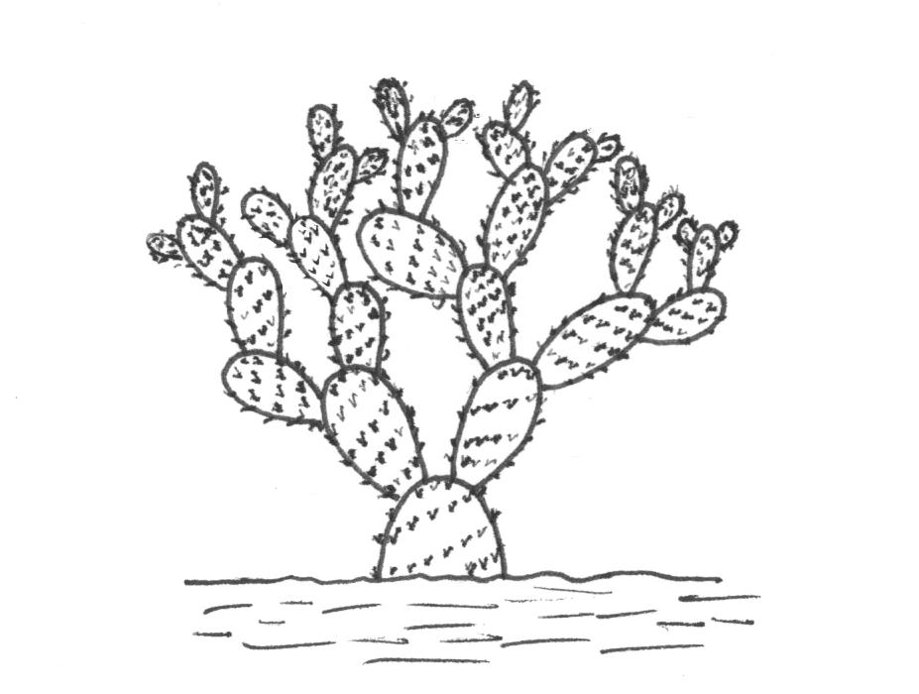 | 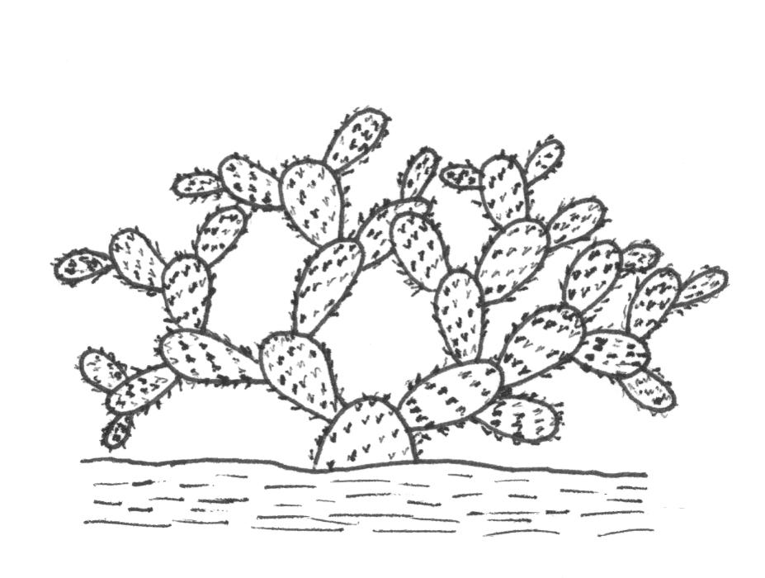 | 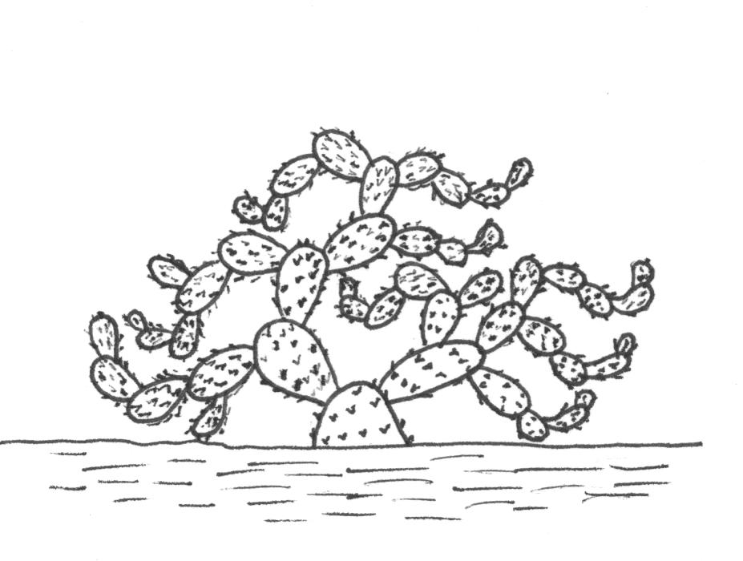
1 | 2 | 3
aufrecht | breitwüchsig | niederliegend

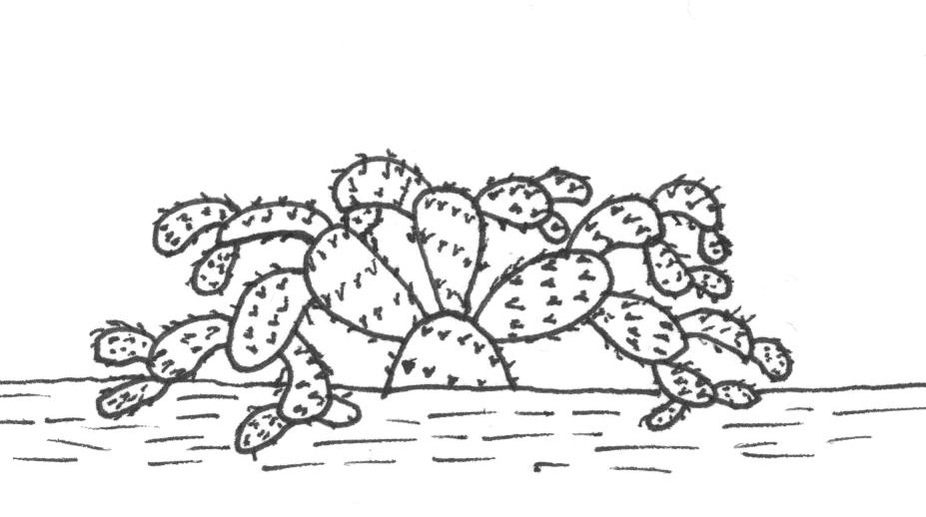
4
überhängend

Zu 4: Kladodium: Länge
Zu 5: Kladodium: Breite

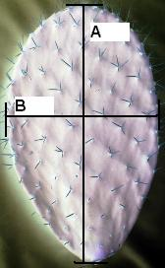
A= Länge
B= Breite

Zu 7: Kladodium: Form

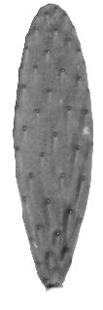 | 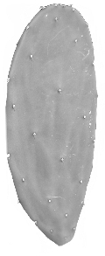 | 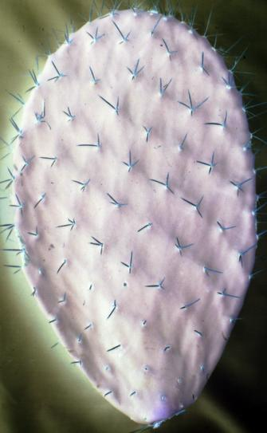 | 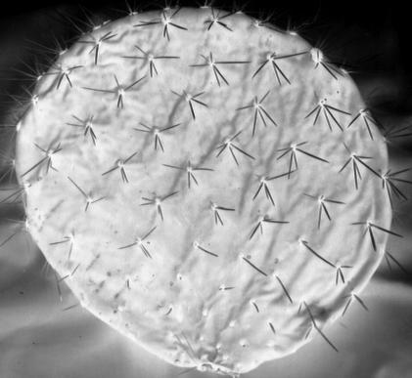
1 | 2 | 3 | 4
schmal elliptisch | mittel elliptisch | breit elliptisch | kreisförmig

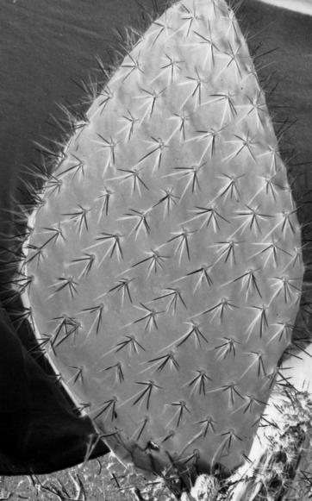 | 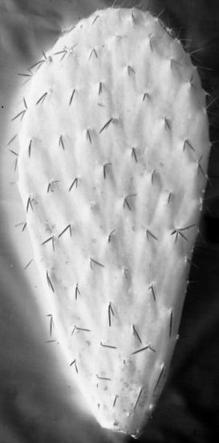 | 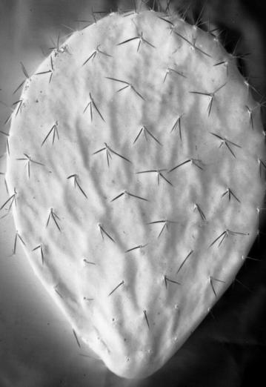
5 | 6 | 7
rautenförmig | schmal verkehrt eiförmig | breit verkehrt eiförmig

Zu 19: Stachel: Oberfläche

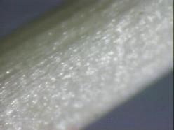 | 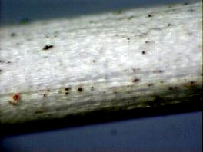 | 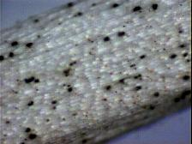
1 | 2 | 3
glatt | gerieft | beborstet

Zu 20: Zentraler Stachel: Haltung

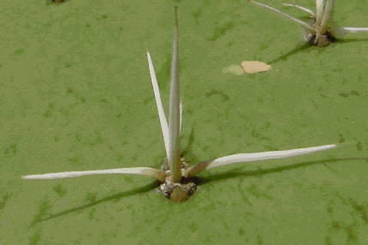 | 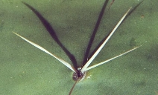 | 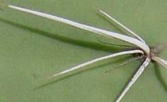
1 | 3 | 5
aufrecht | halbaufrecht | waagerecht

Zu 22: Zentraler Stachel: Biegung (ohne Basis)

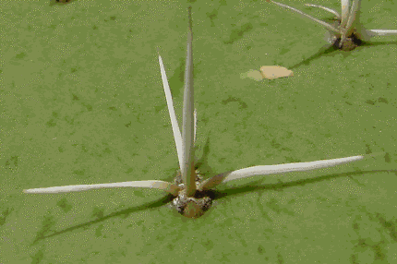 | 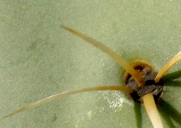
1 | 9
fehlend | vorhanden

Zu 23: Zentraler Stachel: Verdrehung

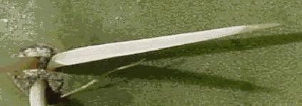 | 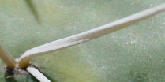
1 | 9
fehlend | vorhanden

Zu 29: Blüte: Länge
Zu 31: Blüte: Farbe des Griffels
Zu 32: Blüte: Anzahl Narbenlappen
Zu 33: Blüte: Farbe des Narbenlappens

Narbenlappen  (32-33) |  | Griffel  (31) | Blüte: Länge  (29)

Zu 37: Frucht: Form im Längsschnitt

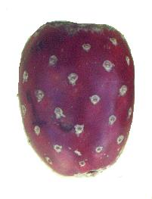 | 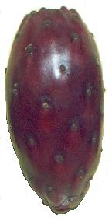 | 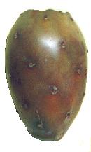
1 | 2 | 3
rechteckig | schmal elliptisch | mittel elliptisch
4 | 5 | 6
kreisförmig | breitrund | verkehrt eiförmig

Zu 41: Frucht; Länge des Stiels

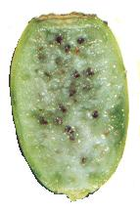 | 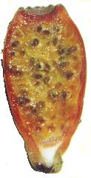
3 | 5
kurz | mittel
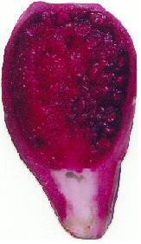
7
lang

Zu 42: Frucht: Einsenkung des Fruchtbodenansatzes

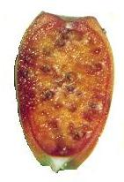

1 | 2 | 3
fehlend oder leicht eingesenkt | mäßig eingesenkt | stark eingesenkt

Zu 55: Frucht: Anzahl verkümmerter Samen

Es sollte die absolute Zahl, nicht der Anteil im Verhältnis zur Zahl der vollentwickelten Samen erfaßt werden.

Zu 60: Zeitpunkt der Erntereife

Als Zeitpunkt der Erntereife sollte der Zeitpunkt angesehen werden, zu dem das Fruchtfleisch einen stabilen Gesamtgehalt an löslicher Trockensubstanz erreicht hat, der mit einem Refraktometer gemessen wird.

8.3 Synonyme von Beispielssorten

Beispielssorten | Synonym(e)
Reyna | Alfajayucan, Tuna Blanca, Taxa-kähä
Montesa | Amarrilla Montesa, Monteza, Amarilla Huesona, Miquihuana
Esmeralda | COPENA XXA
Fafayuca | Fafayuco, Octubreña
Torreoja | Torrioja, Frida, Frieda, COPENA XXXA
Milpa Alta | Tuna Morada
Pico Chulo | Naranjona, Apastillada, Copo de Oro
Tuna Mansa | Blanca

Literatur
Barrientos P., F. 1984. “Der Anbau von Feigenkakteen (Opuntia spp.) in Mexico”. Nutzung von Kakteen und ihre Problematik. Justus-Liebig Universität Giessen. Reihe I, Band. 11: 27-38.

Barrientos P., F.; Muratalla L., A.; Barrientos P., A.F. 1992. “New hybrids of Opuntia”. In: Mabry, T. J.; Nguyen, H.T., Dixon, R.A. and Bonness, M.S. IC² Institute, University of Texas. Austin, Texas, USA. pp. 243-251.

Chessa, I.; Niedu, G., 1997. “Descriptors for cactus pear (Opuntia spp.)”. CACTUESNET, FAO – Universitá degli Studi di Reggio Calabria. Rome, Italy. 39 p.

Gallegos V., C.; Blanco, F.; Noriega A., M.G., 1994. “Establecimiento de una colección de nopal (Opuntia spp.) en el CRUCEN, Zacatecas, México”. Revista Geografía Agrícola 20: 137-141.

Gallegos V., C.; Valdez C., R.D.; Blanco M., F., 1996. “Evaluación y seguimiento de la colección de nopal (Opuntia spp.) en el CRUCEN, Zacatecas”. In: R. Ortega P., E. Guízar N., E. Estrada M. y E. Cedillo P., Herbarios y Colecciones de Recursos Fitogenéticos de la Universidad Autónoma Chapingo: Antecedentes, Situación Actual y Perspectivas. SGI-DGA-Universidad Autónoma Chapingo. Chapingo, México. pp 69-80.

Granados S., D.; Castañeda P., A.D., 1991. “El Nopal, importancia, fisiología, genética e importancia frutícola”. Editorial Trillas, México D.F. 227 p.

Mondragón J., C.; Fernández M., M.R.; Rodríguez A., J.; Flores V., C.A., 1995. “Propuesta de descriptor para el registro de nopal”. In: E. Pimienta B., C. Neri L., A. Muñoz U. y F. M. Huerta Martínez. Conocimiento y Aprovechamiento del Nopal. VI Congreso Nacional y IV Congreso Internacional. Universidad de Guadalajara. Guadalajara, Jal. pp 127-131.

Muñoz, U. A., 1995. “Estudio anatómico, morfológico y citológico de seis variables de nopal tunero del Altiplano Potosino-Zacatecano”. Tesis profesional, Colegio de Postgraduados, Montecillo, Texcoco. México. pp 10-15, 30.

Peralta M., V.M., 1983. “Caracterización fenológica y morfológica de formas de nopal (Opuntia spp.) de fruto (tuna) en el Altiplano Potosino-Zacatecano”. Tesis Profesional. Universidad Autónoma de Aguascalientes. Aguscalientes, Ags. México 88 p.

Pimienta-Barrios, E., 1990. “El Nopal Tunero”. Universidad de Guadalajara. Guadalajara, Jalisco. México. 246 p.

Pimienta-Barrios, E.; Loera-Quezada, M.; López-Amezcua, L. O., 1993. “Estudio anatómico comparativo en colectas del subgénero Opuntia”. Agrociencia Serie Fitociencia 4(3): 7-21.

Reyes A., J.A.; Aguirre R., J.R., 1999. “Etnobotánica de Opuntia en la Altiplanicie Meridional de México”. Instituto de Investigación de Zonas Desérticas, Universidad Autónoma de San Luis Potosi, S.L.P., México. 2 p.

Reyes A., J.A., 1999. “Taller sobre morfología de Opuntia”. VIII Congreso Nacional y VI Internacional sobre el Conocimiento y Aprovechamiento del Nopal. Universidad Autónoma de San Luis Potosí. San Luis Potosí, S. L. P., México. 8 p.

Rodríguez S., E., 1992. “Caracterización de formas de nopal tunero en la Zacatecana, Guadalupe, Zac.” Tesis Profesional. Facultad de Agronomía, Universidad Autónoma de Zacatecas. Zacatecas. Zac. 69 p.

Rodríguez S., E.; Nava C., A., 1999. “Nopal, Riqueza Agroecológica de México”. COSNET, DGETA, Secretaría de Educación Pública. México, D. F. 160 p.

Scheinvar, L., 1999. “Biosistemática de los xoconostles mexicanos y su potencial económico”. In: J.R. Aguirre R. y J.A. Reyes A. (eds.).VIII Congreso Nacional y VI Internacional sobre conocimiento y aprovechamiento del nopal. Universidad Autónoma de San Luis Potosí. San Luis Potosí, S.L.P., México. pp. 255-274.

Technischer Fragebogen
TECHNISCHER FRAGEBOGEN |  |  |  |  |  |  | Seite {x} von {y} |  |  | Referenznummer:
 |  |  |  |  |  |  |  |  |  | Antragsdatum:
 |  |  |  |  |  |  |  |  |  | (nicht vom Anmelder auszufüllen)
TECHNISCHER FRAGEBOGEN
in Verbindung mit der Anmeldung zum Sortenschutz auszufüllen

1. Gegenstand des Technischen Fragebogens
1.1. Botanischer Name |  |  |  |  | Opuntia, Gruppe 1  Bitte Arten angeben: .................................................
Landesüblicher Name |  |  |  |  | Feigenkaktus
1.2. Lateinischer Name |  |  |  |  | Opuntia, Gruppe 2  Bitte Arten angeben: .................................................
Landesüblicher Name |  |  |  |  | Xoconostles
2. Anmelder
Name
Anschrift
Telefonnummer
Faxnummer
E-Mail-Adresse
Züchter (wenn vom Anmelder verschieden)
3. Vorgeschlagene Sortenbezeichnung und Anmeldebezeichnung
Vorgeschlagene Sortenbezeichnung
(falls vorhanden)

Anmeldebezeichnung
#4. Informationen über Züchtungsschema und Vermehrung der Sorte

4.1 Züchtungsschema

Sorte aus:

4.1.1 Kreuzung:

a) kontrollierte Kreuzung [ ]
(Elternsorten angeben)
b) teilweise bekannte Kreuzung [ ]
(die bekannte(n) Elternsorte(n) angeben)
c) unbekannte Kreuzung [ ]

4.1.2 Mutation [ ]
(Ausgangssorte angeben)

4.1.3 Entdeckung und Entwicklung [ ]
(angeben, wo und wann sie entdeckt
und wie sie entwickelt wurde)

4.1.4 Sonstige [ ]
(Einzelheiten angeben)

4.2 Methode zur Vermehrung der Sorte:

4.2.1 Vegetative Vermehrung

a) Stecklinge [ ]
b) Sonstige (Methode angeben) [ ]

4.2.2 Sonstige [ ]
(Einzelheiten angeben)

5. Anzugebende Merkmale der Sorte (die in Klammern angegebene Zahl verweist auf das entsprechende Merkmal in den Prüfungsrichtlinien; bitte die Note ankreuzen, die derjenigen der Sorte am nächsten kommt).

 | Merkmale |  |  |  |  |  |  |  |  |  | Beispielssorten |  |  | Note
5.1  (14) | Kladodium: Farbe der Areolen
 | grau |  |  |  |  |  |  |  |  |  | Milpa Alta, Reyna |  |  | 1[ ]
 | gelbbraun |  |  |  |  |  |  |  |  |  | Burrona |  |  | 2[ ]
 | braun |  |  |  |  |  |  |  |  |  | Chaveña |  |  | 3[ ]
 | schwarz |  |  |  |  |  |  |  |  |  | Cardón |  |  | 4[ ]
5.2  (44) | Frucht: Dicke der Schale
 | dünn |  |  |  |  |  |  |  |  |  | Amarilla San José, Montesa, Reyna |  |  | 3[ ]
 | mittel |  |  |  |  |  |  |  |  |  | Rojo Lirio, Rojo Pelón, Tapón de Mayo |  |  | 5[ ]
 | dick |  |  |  |  |  |  |  |  |  | Caidilla Legítima |  |  | 7[ ]
5.3  (54) | Samen: Größe
 | klein |  |  |  |  |  |  |  |  |  | Cardón, Cascarona, Curesmeño |  |  | 3[ ]
 | mittel |  |  |  |  |  |  |  |  |  | Pico Chulo, Reyna |  |  | 5[ ]
 | groß |  |  |  |  |  |  |  |  |  | Blanca San José, Burrona, Chapeada |  |  | 7[ ]
5.4  (59) | Blühverhalten
 | einmal blühend |  |  |  |  |  |  |  |  |  | Cristalina, Reyna, Rojo Pelón |  |  | 1[ ]
 | zweimal blühend |  |  |  |  |  |  |  |  |  | Cuaresmeño |  |  | 2[ ]
 | Merkmale |  |  |  |  |  |  |  |  |  | Beispielssorten |  |  |  | Note
5.5  (60) | Zeitpunkt der Erntereife
 | sehr früh |  |  |  |  |  |  |  |  |  | Tapón de Mayo |  |  |  |  |  |  | 1[ ]
 | früh |  |  |  |  |  |  |  |  |  | Tapón Aguanoso |  |  |  |  |  |  | 3[ ]
 | mittel |  |  |  |  |  |  |  |  |  | Montesa, Pico Chulo, Reyna |  |  |  |  |  |  | 5[ ]
 | spät |  |  |  |  |  |  |  |  |  | Burrona, Esmeralda, Fafayuca |  |  |  |  |  |  | 7[ ]
 | sehr spät |  |  |  |  |  |  |  |  |  | Charola, Chaveña |  |  |  |  |  |  | 9[ ]
6. Ähnliche Sorten und Unterschiede zu diesen Sorten

Bitte nachstehende Tabelle und den Kasten für die Erteilung von Auskünften darüber benutzen, wie sich Ihre Kandidatensorte von der Sorte (oder den Sorten) unterscheidet, die nach Ihrem besten Wissen am ähnlichsten ist (sind). Diese Auskünfte können der Prüfungsbehörde behilflich sein, die Unterscheidbarkeitsprüfung effizienter durchzuführen.

Bezeichnung(en) der Ihrer Kandidatensorte ähnlichen Sorte(n) |  | Merkmal(e), in dem (denen) Ihre Kandidatensorte von der (den) ähnlichen Sorte(n) verschieden ist |  |  |  |  |  | Beschreiben Sie die Ausprägung des (der) Merkmals(e) der ähnlichen Sorte(n) |  |  |  | Beschreiben Sie die Ausprägung des (der) Merkmals(e) Ihrer Kandidatensorte
Beispiel |  | Frucht: Länge |  |  |  |  |  | kurz |  |  |  | mittel
Bemerkungen:

#7. Zusätzliche Informationen zur Erleichterung der Prüfung der Sorte

7.1 Gibt es außer den in den Abschnitten 5 und 6 mitgeteilten Auskünften zusätzliche Merkmale zur Erleichterung der Unterscheidung der Sorte?

Ja [ ] Nein [ ]

(Wenn ja, Einzelheiten angeben)

7.2 Gibt es besondere Bedingungen für den Anbau der Sorte oder die Durchführung der Prüfung?

Ja [ ] Nein [ ]

(Wenn ja, Einzelheiten angeben)

7.3 Sonstige Informationen

Ein repräsentatives Farbfoto der Sorte sollte dem Technischen Fragebogen beigelegt werden.

8. Genehmigung zur Freisetzung

- Ist es erforderlich, eine vorherige Genehmigung zur Freisetzung der Sorte gemäß der Gesetzgebung für Umwelt, Gesundheits- und Tierschutz zu erhalten?

Ja [ ] Nein [ ]

b) Wurde eine solche Genehmigung erhalten?

Ja [ ] Nein [ ]

Sofern die Frage mit „ja“ beantwortet wurde, bitte eine Kopie der Genehmigung beifügen.

9. Informationen über das zu prüfende oder für die Prüfung einzureichende Vermehrungsmaterial

9.1 Die Ausprägung eines Merkmals oder mehrerer Merkmale einer Sorte kann durch Faktoren wie Schadorganismen, chemische Behandlung (z. B. Wachstumshemmer oder Pestizide), Wirkungen einer Gewebekultur, verschiedene Unterlagen, Edelreiser, die verschiedenen Wachstumsstadien eines Baumes entnommen wurden, usw., beeinflußt werden.

9.2 Das Vermehrungsmaterial darf keiner Behandlung unterzogen worden sein, die die Ausprägung der Merkmale der Sorte beeinflussen würde, es sei denn, daß die zuständigen Behörden eine solche Behandlung gestatten oder vorschreiben. Wenn das Vermehrungsmaterial behandelt worden ist, müssen die Einzelheiten der Behandlung angegeben werden. Zu diesem Zweck geben Sie bitte nach bestem Wissen an, ob das zu prüfende Vermehrungsmaterial folgendem ausgesetzt war:

a) Mikroorganismen (z. B. Viren, Bakterien, Phytoplasma) Ja [ ] Nein [ ]

- Chemischer Behandlung (z. B. Wachstumshemmer,
Pestizide) Ja [ ] Nein [ ]

c) Gewebekultur Ja [ ] Nein [ ]

d) Sonstigen Faktoren Ja [ ] Nein [ ]

Wenn „Ja“, bitte Einzelheiten angeben.

……………………………………………………………

10. Ich erkläre hiermit, daß die Auskünfte in diesem Formblatt nach meinem besten Wissen korrekt sind:

Anmeldername

Unterschrift Datum

[Ende des Dokuments]

* These names were correct at the time of the introduction of these Test Guidelines but may be revised or updated. [Readers are advised to consult the UPOV Code, which can be found on the UPOV Website (www.upov.int), for the latest information.]
# Die Behörden könnten es zulassen, daß bestimmte dieser Auskünfte in einem vertraulichen Abschnitt des Technischen Fragebogens erteilt werden.
# Die Behörden könnten es zulassen, daß bestimmte dieser Auskünfte in einem vertraulichen Abschnitt des Technischen Fragebogens erteilt werden.

